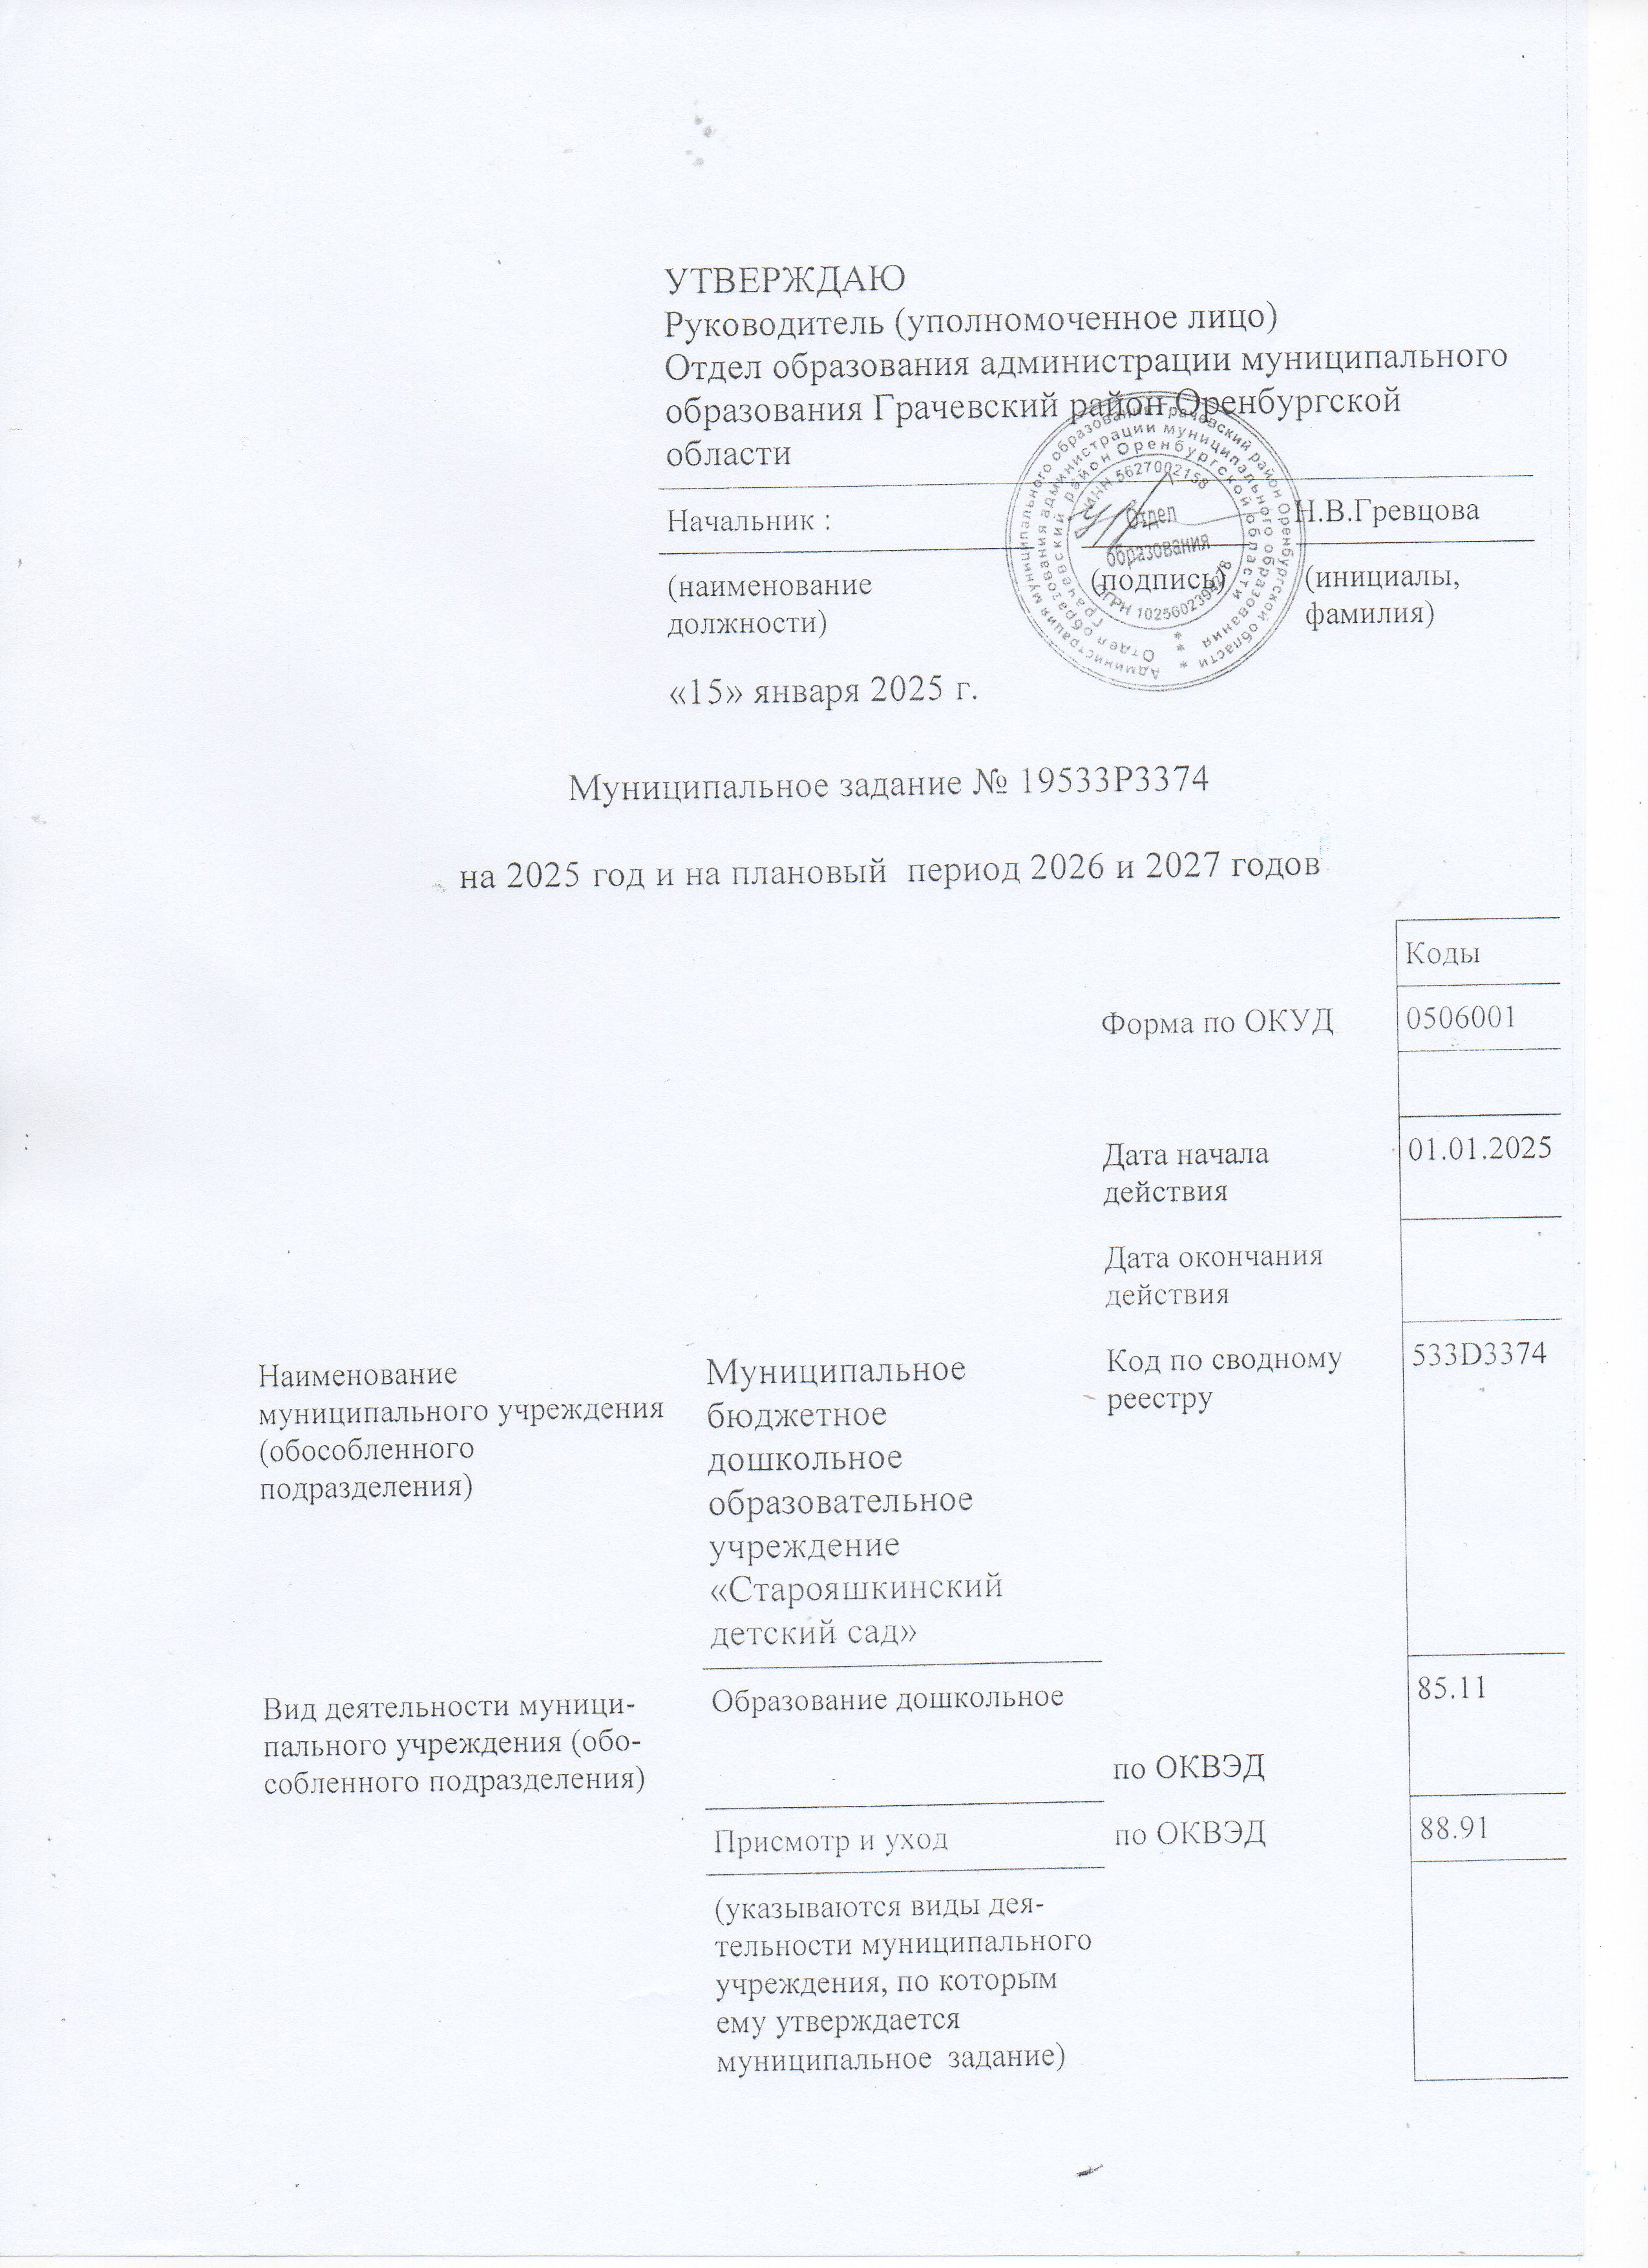

Часть I. Сведения об оказываемых муниципальных услугах

Раздел 1

1. Наименование муниципальной услуги | Реализация основных общеобразовательных программ дошкольного образования | Код по общероссийскому базовому перечню или региональному перечню | БВ24
2. Категории потребителей муниципальной услуги | Физические лица в возрасте до 8 лет

3. Показатели, характеризующие объем и (или) качество муниципальной услуги.

3.1. Показатели, характеризующие качество муниципальной услуги
Уникальный номер реестровой записи | Показатель, характеризующий содержание муниципальной услуги |  |  | Показатель, характеризующий условия (формы) оказания муниципальной услуги |  | Показатель качества муниципальной услуги |  |  |  | Значение показателя качества муниципальной услуги |  |  | Допустимые (возможные) отклонения от установлен-  ных показателей качества муниципаль-  ной услуги
Уникальный номер реестровой записи | Категория потребителей | Виды образовательной программы | Возраст обучающихся | Формы образования и формы реализации образовательных программ | Справочник периодов пребывания | наименование показателя | единица измерения |  | 2025 год  (очередной финансовый год) |  | 2026 год ( 1-й год планового периода) | 2027год  (2-й год планового периода) | в про-  центах | в абсо-  лют-  ных вели  чинах
 |  |  |  |  |  |  | наименование | код по ОКЕИ
1 | 2 | 3 | 4 | 5 | 6 | 7 | 8 | 9 | 10 |  | 11 | 12 | 13 | 14
801011О.99.0.БВ24ДМ61000 | Не указано | Не указано | От 3 лет до 8 лет | очная | Группа сокращенного дня | Общий уровень укомплектованности педагогическим персоналом в соответствии с установленными требованиями к квалификации и образованию | процент | 744 | 95 |  | 100 | 100 | 5 | -
 |  |  |  |  |  | Удовлетворенность родителей качеством предоставляемой услуги | процент | 744 | 95 |  | 95 | 95 | 5 | -
 |  |  |  |  |  | Полнота реализации основной общеобразовательной программы дошкольного образования | процент | 744 | 100 |  | 100 | 100 | 5 | -

3.2 Показатели, характеризующие объем муниципальной услуги
Уникальный номер реестровой записи | Показатель, характеризующий содержание муниципальной услуги |  |  | Показатель, характеризующий условия (формы) оказания муниципальной услуги |  | Показатель объема муниципальной услуги |  |  | Значение показателя объема муниципальной услуги |  |  | Предельный размер платы  (цена, тариф) |  |  | Допустимые (возможные) отклонения от установленных показателей объема муниципальной услуги
Уникальный номер реестровой записи | Категория потребителей | Виды образовательной программы | Возраст обучающихся | Формы образования и формы реализации образовательных программ | Справочник периодов пребывания | Категория потребителей | единица измерения |  | 2025год  (очередной финансовый год) | 2026 год  (1-й год планового периода) | 2027 год  (2-й год планового периода) | 2025 год  (очередной финансовый год) | 2026 год  (1-й год планового периода) | 2027 год  (2-й год планового периода) | в про-  центах | в абсо-  лют-  ных вели  чинах
 |  |  |  |  |  |  | наименование | код по ОКЕИ
1 | 2 | 3 | 4 | 5 | 6 | 7 | 8 | 9 | 10 | 11 | 12 | 13 | 14 | 15 | 16 | 17
801011О.99.0.БВ24ДН81000 | Не указано | Не указано | От 3-х лет до 8 лет | очная | Группа сокращенного дня | Число обучающихся | человек | 792 | 6 | 5 | 4 | - | - | - | 5 | -

4. Нормативные правовые акты, устанавливающие предельный размер платы (цену, тариф) либо порядок ее установления

Вид нормативного правового акта | Принявший орган | Дата принятия | Номер | Наименование
1 | 2 | 3 | 4 | 5
Постановление | Администрация муниципального образования Грачевский район Оренбургской области | 22.05.2020 | 595-п | О внесении изменений постановления администрации муниципального образования Грачевский район Оренбургской области .

5. Порядок оказания муниципальной услуги.
5.1. Нормативные правовые акты, регулирующие порядок оказания
муниципальной услуги_ Федеральный закон от 29 декабря 2012 г. № 273-ФЗ «Об образовании в Российской Федерации»
Закон Оренбургской области от 06 сентября 2013г. № 1698/506-V-03 « Об образовании в Оренбургской области»
Постановление администрации муниципального образования Грачевский район Оренбургской области от 31.08.2015 № 565-п «О порядке формирования и финансового обеспечения муниципальных заданий на оказание муниципальных услуг (выполнение работ) в отношении муниципальных учреждений Грачевского района».
Приказ отдела образования администрации муниципального образования Грачевский район Оренбургской области от 17.12.2024 № 214 «Об утверждении перечня муниципальных услуг на 2025 год и плановый период 2026-2027 годы».
(дата, номер, наименование нормативного правового акта)
5.2. Порядок информирования потенциальных потребителей муниципальной услуги
Способ информирования | Состав размещаемой информации | Частота обновления информации
1 | 2 | 3
СМИ, интернет (сайт организации) | Информация о результатах выполнения муниципального задания | ежеквартально
Информационные стенды | Официальные и иные документы о деятельности организации | 1 раз в квартал
Родительские собрания | Информация о результатах выполнения муниципального задания | 1 раз в месяц

Раздел 2

1. Наименование муниципальной услуги | Присмотр и уход | Код по общероссийскому базовому перечню или региональному перечню | БВ19
2. Категории потребителей муниципальной услуги | Физические лица до 8 лет

3. Показатели, характеризующие объем и (или) качество муниципальной услуги.

3.1. Показатели, характеризующие качество муниципальной услуги
Уникальный номер реестровой записи | Показатель, характеризующий содержание муниципальной услуги |  |  | Показатель, характеризующий условия (формы) оказания муниципальной услуги |  | Показатель качества муниципальной услуги |  |  |  | Значение показателя качества муниципальной услуги |  |  | Допустимые (возможные) отклонения от установлен-  ных показателей качества муниципаль-  ной услуги⁷
Уникальный номер реестровой записи | Категория потребителей | Виды образовательной программы | Возраст обучающихся | Формы образования и формы реализации образовательных программ | Справочник периодов пребывания | наименование показателя | единица измерения |  | 2025 год  (очередной финансовый год) |  | 2026 год ( 1-й планового периода) | 2027год  (2-й год планового периода) | в про-  центах | в абсо-  лют-  ных вели  чинах
 |  |  |  |  |  |  | наименование | код по ОКЕИ
1 | 2 | 3 | 4 | 5 | 6 | 7 | 8 | 9 | 10 |  | 11 | 12 | 13 | 14
853211О.99.0.БВ19АА55000 | Не указано | Не указано | От 3 –х лет до 8 лет | очная | Группа сокращенного дня | Соответствие помещений, где оказывается услуга, действующим санитарно-эпидемиологическим и противопожарным требованиям | 744 | 100 | 100 |  | 100 | 5 | 5 | -
 |  |  |  |  |  | Соблюдение рациона питания | 744 | 100 | 100 |  | 100 | 5 | 5 | -
 |  |  |  |  |  | Отсутствие детского травматизма | 744 | 0 | 0 |  | 0 | 5 | 5 | -
3.2 Показатели, характеризующие объем муниципальной услуг

Уникальный номер реестровой записи | Показатель, характеризующий содержание муниципальной услуги |  |  | Показатель, характеризующий условия (формы) оказания муниципальной услуги |  | Показатель объема муниципальной услуги |  |  | Значение показателя объема муниципальной услуги |  |  | Предельный размер платы  (цена, тариф) |  |  | Допустимые (возможные) отклонения от установленных показателей объема муниципальной услуги
Уникальный номер реестровой записи | Категория потребителей | Виды образовательной программы | Возраст обучающихся | Формы образования и формы реализации образовательных программ | Справочник периодов пребывания | Категория потребителей | единица измерения |  | 2025год  (очередной финансовый год) | 2026 год  (1-й год планового периода) | 2027 год  (2-й год планового периода) | 2025 год  (очередной финансовый год) | 2026 год  (1-й год планового периода) | 2027 год  (2-й год планового периода) | в про-  центах | в абсо-  лют-  ных вели  чинах
 |  |  |  |  |  |  | наименование | код по ОКЕИ
1 | 2 | 3 | 4 | 5 | 6 | 7 | 8 | 9 | 10 | 11 | 12 | 13 | 14 | 15 | 16 | 17
853211О.99.0.БВ19АА55000 | не указано | не указано | От 3 х лет до 8 лет | очная |  | Число обучающихся | человек | 792 | 6 | 5 | 4 | 1990 | 1990 | 1990 | 5 | -

Вид нормативного правового акта | Принявший орган | Дата принятия | Номер | Наименование
1 | 2 | 3 | 4 | 5
Постановление | Администрация муниципального образования Грачевский район Оренбургской области | 22.05.2020 | 595-п | О внесении изменений постановления администрации муниципального образования Грачевский район Оренбургской области .

5. Порядок оказания муниципальной услуги.
5.1. Нормативные правовые акты, регулирующие порядок оказания
муниципальной услуги_ Федеральный закон от 29 декабря 2012 г. № 273-ФЗ «Об образовании в Российской Федерации»
Закон Оренбургской области от 06 сентября 2013г. № 1698/506-V-03 « Об образовании в Оренбургской области»
Постановление администрации муниципального образования Грачевский район Оренбургской области от 31.08.2015 № 565-п «О порядке формирования и финансового обеспечения муниципальных заданий на оказание муниципальных услуг (выполнение работ) в отношении муниципальных учреждений Грачевского района».
Приказ отдела образования администрации муниципального образования Грачевский район Оренбургской области от 17.12.2024 № 214 «Об утверждении перечня муниципальных услуг на 2025 год и плановый период 2026-2027 годы».

5.2. Порядок информирования потенциальных потребителей муниципальной услуги
Способ информирования | Состав размещаемой информации | Частота обновления информации
1 | 2 | 3
СМИ, интернет (сайт организации) | Информация о результатах выполнения муниципального задания | ежеквартально
Информационные стенды | Официальные и иные документы о деятельности организации | 1 раз в квартал
Родительские собрания | Информация о результатах выполнения муниципального задания | 1 раз в месяц

Часть II. Прочие сведения о муниципальном задании
1. Основания (условия и порядок) для досрочного прекращения выполнения муниципального задания
- реорганизация или ликвидация образовательной организации;
- отсутствие лицензии на право осуществления образовательной деятельности.
2. Иная информация, необходимая для выполнения (контроля за выполнением) муниципального задания не требуется.
3. Порядок контроля за выполнением муниципального задания
Форма контроля | Периодичность | Уполномоченные органы, осуществляющие контроль за выполнением муниципального задания
1 | 2 | 3
Анализ выполнения муниципального задания согласно предоставленного отчета за определенный период | 1 раз в квартал | Отдел образования муниципального образования администрации Грачевский район Оренбургской области

